صورة تحتوي على نص

تم إنشاء الوصف تلقائياً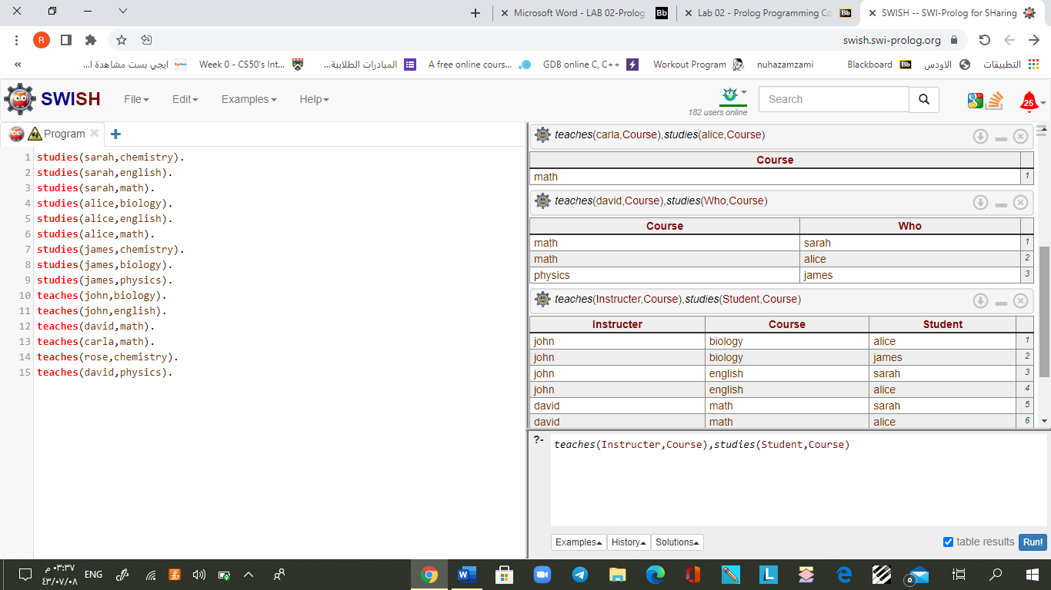صورة تحتوي على نص

تم إنشاء الوصف تلقائياً

1. *studies*(sarah,Course)
2. *teaches*(Who,math),*teaches*(Who,physics)
3. *studies*(Who,chemistry),*studies*(Who,english),*studies*(Who,math)
4. *teaches*(carla,Course),*studies*(alice,Course)
5. *teaches*(david,Course),*studies*(Who,Course)
6. *( optional ) teaches*(Instructer,Course),*studies*(Student,Course)